Akční nabídka pobytů listopad, prosinec 2019 a leden, únor 2020 pro STP ČR
Lázeňský dům Balnea ****
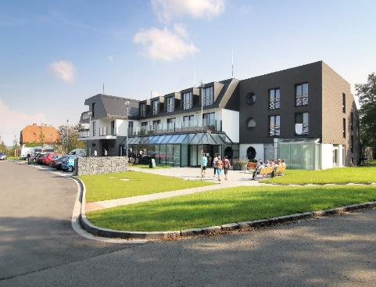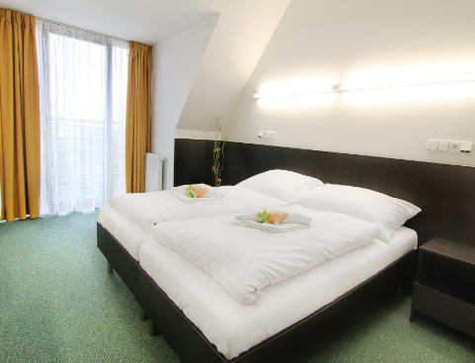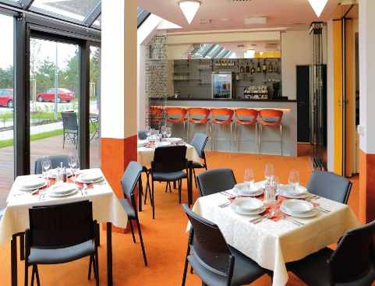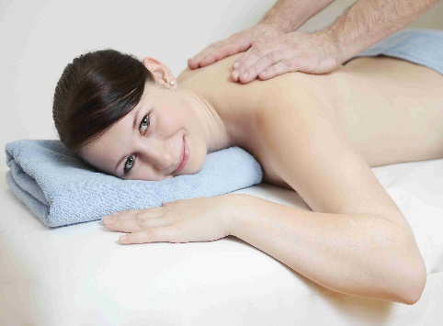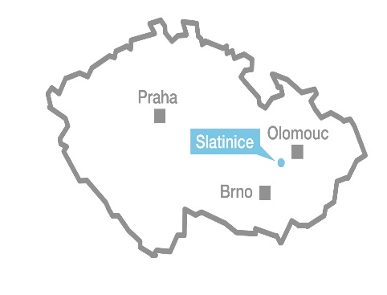

Zdraví, pohoda, relax a aktivní odpočinek pod jednou střechou, to je nově otevřený lázeňský dům Balnea, který je součástí lázeňského komplexu Lázní Slatinice. Lázeňský dům nabízí svým hostům nadstandardní ubytování ve dvoulůžkových pokojích či apartmánech, jídelnu, restauraci s barem a letní terasou, tělocvičnu či vnitřní bazén s whirlpoolem. V lázeňském domě se nachází vlastní balneoprovoz. Vybrat si můžete se široké nabídky masáží, koupelí, zábalů a dalších procedur, které provádí náš zkušený zdravotnický tým.
Penzion Majorka***
Rodinný penzion Majorka***, nově a stylově zrekonstruovaný secesní dům zařízený v prvorepublikovém stylu nabízí dvoulůžkové pokoje a apartmány, služby recepce, společenskou místnost s funkční pekárenskou pecí a nyní i nově otevřené prostory Privátní SPA a Sauny Majorka. Penzion jistě uchvátí všechny milovníky starých časů.
Hosté si také mohou vybrat se široké nabídky masáží, koupelí, zábalů a dalších procedur, které provádí náš zkušený zdravotnický tým v lázeňském domě Balnea.

Zvýhodněnou nabídku pobytu pro Vás připravíme na vyžádání:
Ing. Radka Pazderová, obchodní manažerka
Mobil: 734 121 531
E-mail: pazderova@lazneslatinice.cz

